本网-综合资讯

四川苍溪：广元市疾控中心高度肯定苍溪学校结核病防控工作

12月14日，广元市疾控中心重传所所长李丹一行4人到苍溪督导学校结核病防控工作，对前期发现问题“回头看”，并前往城郊中学、实验中学查看了结核筛查工作。
督导组通过现场查阅资料、对比新生入学结核筛查台账、现场询问工作人员和学生等方式对新生入学结核病筛查、教职员工健康体检、结核高发疫情地区转入师生结核筛查、晨午晚检制度的落实、感染结核病师生的随访管理及密切接触者筛查、结核菌潜伏性感染学生预防性治疗、学校结核病健康教育等工作进行了督导评估。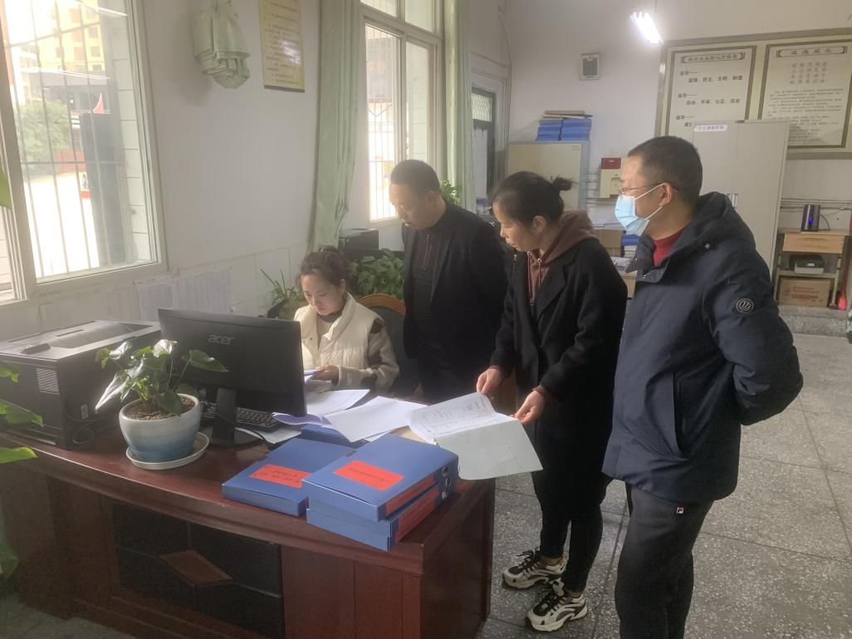

督导评估过程中，督导组充分肯定了苍溪学校结核病防控工作，也对结核病疫情高发地区转入师生结核筛查工作提出了改进建议，对全县的学校结核病防控工作提出更高要求。在今后的工作中我们将严格按照《中国学校结核防控指南》和省市各级结核病防控要求，做好病例和结核潜伏性感染者的随访管理和学校结核病筛查等工作，进一步提升苍溪学校结核病防控工作质量。（苟黎明）

